Gabloty wolnostojące – 8 sztuk. (urządzenie do transportu 1 sztuka)

Szerokość: 90 cm

Głębokość: 90 cm

Wysokość: 210 cm

Obciążenie półki: 10 kg
Cokół :
Sklejka wodoodporna, laminowana stalą nierdzewną szczotkowaną, h. =18cm
Wykończenie cokołu od góry płyta melaminowana (połysk) w kolorze zieleń butelkowa

Elementy mocujące półki (z możliwością demontażu) :
Pręty ze stali nierdzewnej, ilość półek min. 3 na gablotę.

Obudowa:
Panele szklane: szkło hartowane, łączenie krawędzi bez profili

Należy wykonać doświetlenie gablot - system szynowy 1-fazowym min 2 spoty na gablotę (kolor naturalne aluminium)
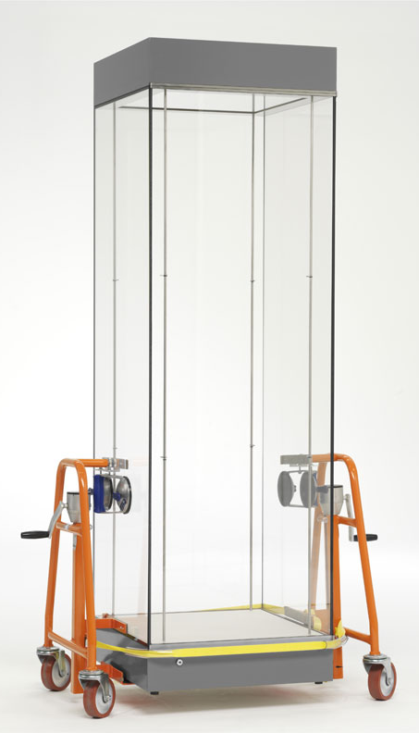

Gablota przyścienna 8 x 1mb

Szerokość: 100 cm

Głębokość: 60 cm

Wysokość: 210 cm

Obciążenie półki: 10 kg

Cokół :
Sklejka wodoodporna, laminowana stalą nierdzewną szczotkowaną, h. =18cm
Wykończenie cokołu od góry płyta melaminowana (połysk) w kolorze zieleń butelkowa

Elementy mocujące półki (z możliwością demontażu) :
Pręty ze stali nierdzewnej, ilość półek min. 3 na gablotę.

Obudowa:
Panele szklane: szkło hartowane, łączenie krawędzi bez profili

Należy wykonać doświetlenie gablot - system szynowy 1-fazowym min 2 spoty na gablotę (kolor naturalne aluminium)

